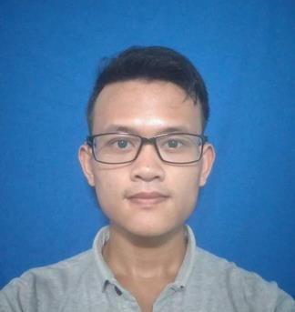

VIÊN XUÂN TIẾN HOÀNG

Tên

Viên Xuân Tiến Hoàng

Ngày sinh :

1999.7.28

Điện thoại: 0339550582

**email:**

tienhoangvienxuan

@gmail.com

Địa chỉ

Lâm Đớt

-

A Lưới

-

Thừa

Thiên Huế

THÔNG TIN CƠ BẢN

Từ năm 2019

**-**

**2023**

Đại học Ngoại ngữ

-

Đại học Huế

Ngôn ngữ Trung Quốc

QUÁ TRÌNH HỌC TẬP

Từ 2019

**-**

**nay**

•

Thành viên câu lạc bộ Hiến máu tình nguyện,

trường Đại học Ngoại ngữ Huế. Nhiều lần nhận

được bằng khen từ Đoàn trường, Hội sinh viên

trường.

•

Thường xuyên tham gia hiến máu tình nguyện.

•

Tham gia tổ chức hoạt động thiện nguyện cho trẻ

em vùng cao, vùng khó khăn.

•

Tích cực trong hoạt động của Khoa, nhận được

khen thưởng của Đoàn khoa.

HOẠT ĐỘNG XÃ HỘI

Kỹ năng

Tin học:

•

Sử dụng thành thạo các

phần mầm office cơ bản,

như

：

Word

、

Excel

、

Power Point.

•

Sử dụng tốt các phần mềm

hỗ trợ, chỉnh sửa hình ảnh

khác như: filmora,

Aegisub, sublime text,

Photoshop CS6

•

Tốc độ gõ phím (Tiếng Việt)

：

80

~100WPM.

•

Tiếng Hoa: 60

-

70

WPM

Năng lục ngoại ngữ:

•

Đọc, hiểu tốt các sách báo

tiếng Hoa (cả phồn thể và

giản thể) về công nghệ

thông tin, kinh tế, văn bản

pháp luật, chính trị.

•

Nghe, hiểu Radio Bắc Kinh.

•

Giao tiếp Tiếng Hoa tốt

•

GPA

：

3.4

•

Tiếng Anh: B1

Tháng 10/2020

•

Tham gia hoạt động hỗ trợ bão lụt ở Thừa Thiên

Huế

ƯU ĐIỂM

•

Chịu được áp lực tốt;

•

Khả năng thích nghi với hoàn cảnh tốt;

•

Ham học hỏi, dễ tiếp thu;

•

Sức khoẻ tốt;

•

Tích cực trong các hoạt động xã hội;

•

Tuân thủ giờ giấc, làm việc có nguyên tắc;

•

Hoà đồng.

NHƯỢC ĐIỂM

•

Ngoại hình khiêm tốn;

•

Tương đối cứng nhắc trong làm việc, chỉ khi hoàn thành tốt một

công việc mới chuyển sang làm việc khác được;

•

Có hứng thú với nhiều lĩnh vực khác nhau, nên khó chuyên sâu

vào một lĩnh vực cụ thể;

•

Khó chấp nhận việc người khác làm việc không đúng giờ;

•

Tương đối thật thà.

Mục tiêu công việc

* Trong 1 năm đầu nắm vững được các công việc chuyên môn, hoàn thành xuất sắc các công việc được giao.
* Năm thứ 2: Hoàn thành công việc hiểu quả với thành tích cao, có thể đảm nhiệm được nhiệm vụ mới.
* Năm thứ 3: Hoàn thành xuất sắc các công việc mới, sẵn sàng đảm việc trọng trách quan trọng hơn.